6.6 Visualizar Ajuste del valor de Bloqueo de Recursos

Vía de Acceso
En el Menú Principal del árbol del Sap Easy Access, ingrese por la opción Finanzas → Gestión Financiera → Control Presupuestario → Contabilización → Documento Presupuestario →Bloqueo de Recursos →Visualizar ajuste del valor (Ver figura 6.6.1 – Visualizar ajuste del valor de bloqueo de recursos: Ruta).

Figura 6.6.1 – Visualizar ajuste del valor de bloqueo de recursos: Ruta
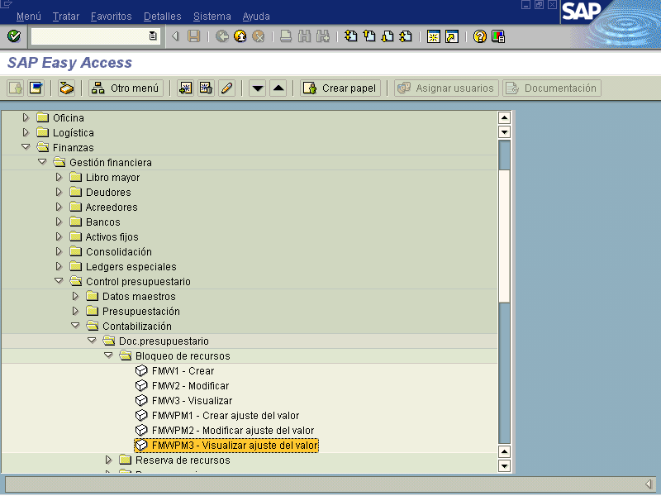

Objetivo

El sistema SAP permite modificar y crear Bloqueos de Recursos , y crear, modificar ajustes de valores con la finalidad de corregir datos erróneos o cambios de política de parte de Presupuesto Nacional. Todas éstas opciones de corrección van quedando en bitácoras de usuarios con fechas y horas de modificaciones. Por lo tanto, el sistema ofrece también opciones de visualización para aquellas personas que no poseen perfil para hacer correcciones.

Figura 6.6.2 – Visualizar ajuste del valor reserva de recursos: Acceso.
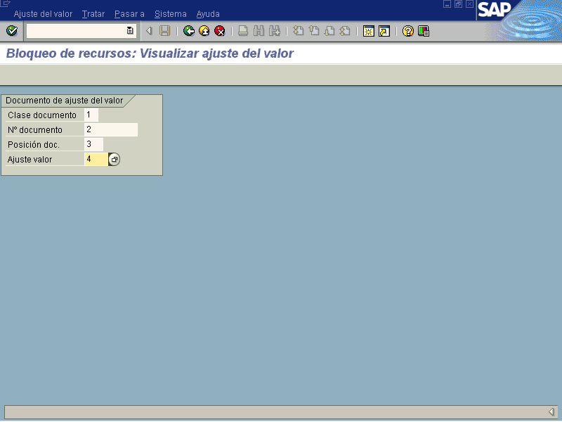

Indica-dor | Nombre del Campo | Significado | Valores  Propuestos
1 | Clase documento | La clase de documento clasifica los documentos presupuestarios. La clase de documento se anotará en la cabecera de documento. | F4
2 | N° documento | Número que identifica algún documento presupuestario de reserva de forma unívoca. | F4
3 | Posición documento | Número que identifica unívocamente una posición de documento para el documento. | F4
4 | Ajuste Valor | Un ajuste del valor siempre está asignado a una posición de documento presupuestario. | F4
Se debe introducir el número de documento que se desea visualizar y se muestra la pantalla consultada.

Figura 6.6.3 – Visualizar ajuste del valor de reserva.
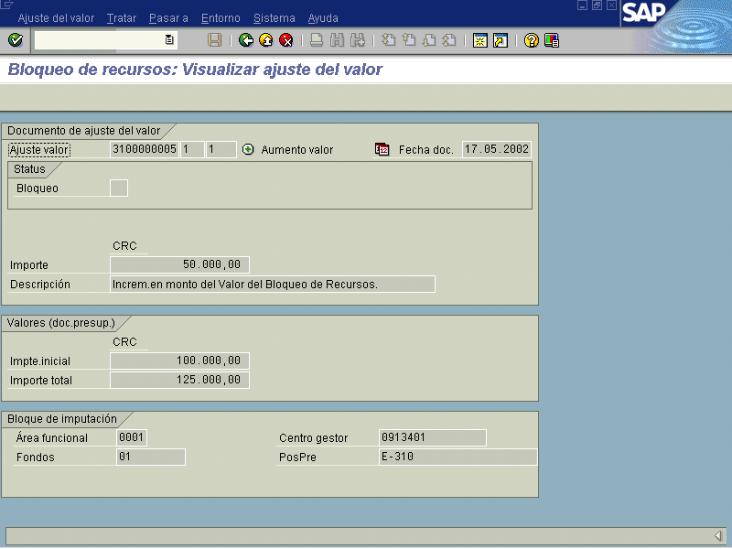

Como puede observarse, la vista presenta las mismas funciones y campos, y lo que permite es sólo visualizar aquellos bloqueos que han sufrido cambios de ajuste de valor, por lo tanto cualquier documento de bloqueo no lo permite visualizar por ésta transacción.

Para volver a la pantalla de entrada, usted puede usar .

